**值 班 专 报**

**第2期**

**2025年1月12日**

每周情况汇总〔2024〕第2期

【消防要情】

无

【灭火救援】

1月6日至1月12日，全市共接警出动36起，出动消防车辆72台（次）、消防救援人员360人（次）。

其中，火警29起，出动消防车辆58台（次）、消防救援人员290人（次）；抢险救援及社会救助7起，出动消防车辆14台（次）、消防救援人员70人（次）。

累计发送安全提示及处置要点80余条。

**本周典型火灾：**2025年1月12日22时05分，盘锦支队指挥中心接到报警位于盘锦市双台子区高家村旧物市场发生火灾，指挥中心立即调派城北街消防站、兵工街消防站、青年路消防站、向海大道消防站共计14车64名消防救援人员赶赴现场，支队、大队全勤指挥部遂行出动。

22时13分城北街消防站到达现场，现场为露天家具旧物仓储市场起火，过火面积约500平米，现场无人员伤亡，22点45分支队全勤指挥部及增援队站到达现场，11时40分，现场明火已全部扑灭，12时05分，现场处置完毕，全勤指挥部及救援力量返回。

【综合信息】

截止1月6日至1月12日，支队对火灾录入情况进行抽查，根据《火灾与警情统计系统应用管理暂行规定》要求，各队站无迟报警情。

截止1月6日至1月12日，支队对辖区消防站poc手台共计点调11次，各单位均应答及时，回答规范。

【全勤抽查】

1月6日19时，总队利用指挥视频系统对盘锦支队机关和所辖大洼大队、红海滩大街消防救援站、盘山县大队、岳山街消防救援站值班值守情况进行视频点调，值班人员全部在岗在位。

1月12日18时15分，总队利用指挥视频系统对盘锦支队机关和所辖双台子大队、城北街消防救援站、辽东湾大队、滨海大道消防救援站值班值守情况进行视频点调，**除滨海大道消防救援站当日1名值班干部外出公差外**，其他值班人员全部在岗在位。

【车辆监控】

本周支队利用车辆监控系统对辖区大队、站执勤车辆及行政车辆行驶情况进行3次抽查，车辆行驶状态平稳。

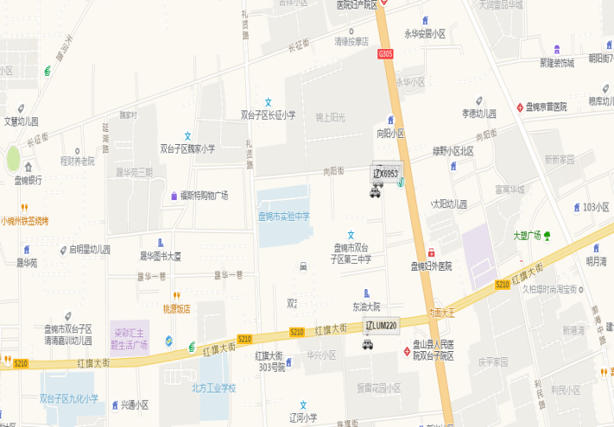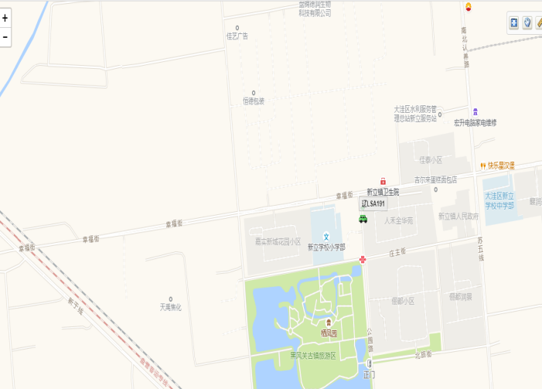

【队伍管理】

本周共计测酒396人、饮酒报备0人、饮酒安全提示0条。

指挥中心 编辑人：赵春浩 刘忠宝